BELOT Florian Année académique 2020-2021

DELFOSSE Suzanne
HAMDAOUI Hind
JANS Agnès

Projet de communication scientifique :
Des plantes bioluminescentes pour éclairer nos rues

Encadrant.e.s : DE WIT Anne
VANDER AUWERA Jean
- Introduction
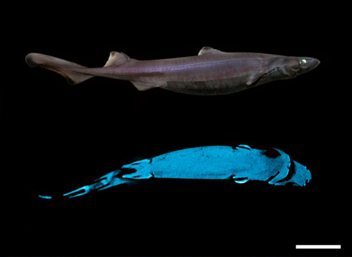
La bioluminescence est la production de lumière visible par un organisme vivant au travers de réactions biochimiques ¹. C’est un phénomène notamment observé chez les photobactéries, certains champignons, requins, méduses, etc. Ses rôles sont variables selon les organismes, servant tantôt à la communication, tantôt à la défense ². Il n’a à ce jour pas été observé chez les végétaux, si ce n’est chez certaines algues, mais une telle idée reste tentante. On pourrait envisager des éclairages publics (ou autres dispositifs éclairés) basés sur la bioluminescence, permettant une valorisation des espaces verts au niveau urbain et profitant ainsi du caractère autonome des plantes. Mais encore faut-il savoir comment faire adopter aux plantes un tel caractère.
Image 1: Requin bioluminescent (Etmopterus spinax) (Mallefet et al., 2021)
- Mécanismes impliqués dans la bioluminescence
Il est commun de généraliser la bioluminescence comme une réaction entre une enzyme, la luciférase, et son substrat, la luciférine ; la réaction catalysée par l’enzyme impliquant, à une étape du mécanisme, l’oxydation de la luciférine en oxyluciférine. Le processus aboutira à l’obtention d’une molécule excitée dont la relaxation permettra l’émission d’un photon. Les mécanismes liés à la bioluminescence ne sont cependant pas communs à toutes les espèces chez qui elle se manifeste. Tous n’impliquent pas les mêmes molécules, mais des organismes issus de la même famille présenteront des systèmes semblables, c’est à dire utilisant la même luciférine et une luciférase ayant une structure générale conservée au sein de la famille (une variation de certains acides aminés restant possible).⁴
Dans des conditions données, on obtiendra pour une réaction entre l’enzyme et son substrat un spectre d’émission auquel on pourra associer la perception d’une certaine couleur. Ce spectre ne sera toutefois pas immuable. Il dépendra de la structure de la luciférine, mais également de celle de la luciférase. Ainsi, chez la luciole, de simples mutations d’un seul acide aminé dans la séquence de la luciférase permettent de modifier le maximum d’émission du spectre, faisant passer la lumière perçue du jaune au rouge.⁷ Il existe également des molécules qui vont jouer un rôle d’intermédiaires en recevant l’énergie de l’oxyluciférine excitée et produisant leur propre spectre, la plus connue étant sans doute la GFP (green fluorescent protein), présente chez certaines espèces de méduses et trouvant aujourd’hui des applications, notamment comme gène rapporteur (gène dont l’expression est liée à celle d’un autre gène et est mesurable, ici par mesure de la fluorescence). ⁵
- Méthodes pour rendre des plantes bioluminescentes
L’une des premières démonstrations de plantes bioluminescentes a été obtenues à partir de plants de tabac modifiés génétiquement pour synthétiser des luciférases de luciole. Ces plants pouvaient alors produire de la lumière suite à l’ajout externe de luciférine⁸. Cependant, il s’est avéré que cet ajout exogène de luciférine pouvait être couteux mais également toxique pour les plantes.⁹
Le cycle de l’acide caféique est responsable de l’émission lumineuse chez de nombreuses espèces de mycètes (règne regroupant toutes les espèces de champignons). L’acide caféique étant un intermédiaire dans la synthèse de plusieurs macromolécules biologiques chez les plantes vasculaires, des chercheurs russes ont tenté d’incorporer ce cycle au métabolisme de plants de tabac (Nicotiana tabacum) car il pourrait être compatible avec le fonctionnement de ceux-ci. Aucune différence en terme de développement n’a pu être observée entre les plantes transgéniques et les plantes non-transgéniques. De plus, l’émission de lumière a été observée à tous les stades d’évolution des plants mais aussi sur différentes parties de ceux-ci. Cette émission est par ailleurs équivalente à la production lumineuse des plantes qui possèdent des luciférases de luciole et nécessitaient une source externe de luciférine. ¹⁰
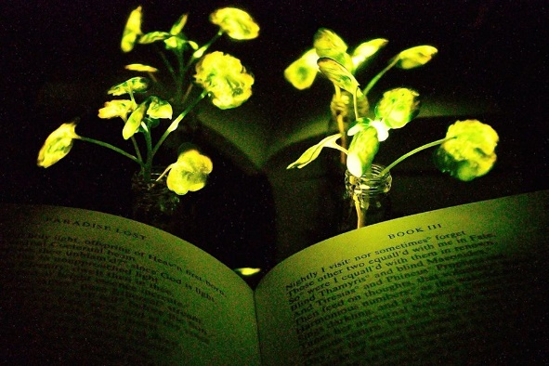
Une autre approche a été étudiée par une équipe du MIT. Celle-ci consiste à introduire de façon ponctuelle dans la plante les espèces impliquées dans la bioluminescence. Plusieurs types de nanoparticules contenant des luciférines et luciférases de lucioles ont ainsi été produits. Ces nanoparticules ayant des tailles et des compositions différentes, elles peuvent atteindre des zones spécifiques de la plante. La nanoparticule contenant la luciférase est faite pour se localiser au niveau des zones riches en ATP (les chloroplastes et les mitochondries), ce dernier étant nécessaire à la réaction de bioluminescence considérée. Les autres espèces (luciférine et coenzyme A) sont libérées dans l’espace intercellulaire puis vont migrer dans les cellules pour donner lieu à la réaction (voir résultat ci-contre).¹¹
Image 2: Cresson officinal bioluminescent (exposition de 300 secondes ) (Kwak et al., 2017)
ANNEXE 1 : Mode opératoire de la manipulation

Matériel :
- 1 g luminol (5-amino-2,3-dihydrophthalazine-1,4-dione)
- 50 ml solution d’hydroxyde de sodium (NaOH) 10% (m/m)
- 50 ml solution de ferricyanure de potassium (K₃[Fe(CN)₆]) 3% en poids
- Environ 0.5 g ferricyanure de potassium (K₃[Fe(CN)₆])
- 3 ml pero peroxyde d’hydrogène (H₂O₂) 30%
- Eau distillée
- 3 béchers de 500 ml
- 2 verres à pied de 100ml
Mode opératoire :
- Dissoudre 1 g luminol dans un bécher contenant 450 ml d’eau distillée.
- Ajouter 50 ml de solution de NaOH à 10% (m/m) et homogénéiser.
- Verser 50 ml de cette solution dans un autre bécher et y ajouter 350 ml d’eau distillée. Ceci constituera la solution A.
- Verser 50 ml de ferricyanure de potassium à 3% dans un 3ème bécher contenant 350 ml d’eau distillée et 3 ml de peroxyde d’hydrogène 30%. Ceci constituera la solution B.
- Prélever des volumes égaux des solutions A et B dans 2 verres à pieds séparés.
- Ajouter au fond d’un erlenmeyer du ferrocyanure de potassium solide.
- Se placer dans l’obscurité et verser simultanément les solutions A et B dans l’erlenmeyer.

ANNEXE 2 : Bibliographie

- Kahlke, T.; Umbers, K. D. L. Bioluminescence. Curr Biol 2016, 26 (8), R313–R314. https://doi.org/10.1016/j.cub.2016.01.007.
- Hastings, J. W. Biological Diversity, Chemical Mechanisms, and the Evolutionary Origins of Bioluminescent Systems. J Mol Evol 1983, 19 (5), 309–321. https://doi.org/10.1007/BF02101634.
- John Lee ; Eugene S. Vysotski STRUCTURE and SPECTRA in BIOLUMINESCENCE, Photobiological Sciences Online (KC Smith, ed.) American Society for Photobiology, 2014, http://www.photobiology.info/.
- Shimomura, O. Bioluminescence: Chemical principles and methods. World Scientific. 2006.
- Shimomura, O. Discovery of Green Fluorescent Protein (GFP) (Nobel Lecture). Angew Chem Int Edit 2009, 48 (31), 5590–5602. https://doi.org/10.1002/anie.200902240.
- Hosseinkhani, S. Molecular Enigma of Multicolor Bioluminescence of Firefly Luciferase. Cell. Mol. Life Sci. 2011, 68 (7), 1167–1182. https://doi.org/10.1007/s00018-010-0607-0.
- Nakatsu, T.; Ichiyama, S.; Hiratake, J.; Saldanha, A.; Kobashi, N.; Sakata, K.; Kato, H. Structural Basis for the Spectral Difference in Luciferase Bioluminescence. Nature 2006, 440 (7082), 372–376. https://doi.org/10.1038/nature04542.
- Ow, D. W.; Wet, J. R. D.; Helinski, D. R.; Howell, S. H.; Wood, K. V.; Deluca, M. Transient and Stable Expression of the Firefly Luciferase Gene in Plant Cells and Transgenic Plants. Science 1986, 234 (4778), 856–859. https://doi.org/10.1126/science.234.4778.856.
- Reuter, D. N.; Stewart, C. N.; Lenaghan, S. C. Lighting the Way: Advances in Engineering Autoluminescent Plants. Trends Plant Sci 2020, 25 (12), 1176–1179. https://doi.org/10.1016/j.tplants.2020.08.004.
- Kwak, S.-Y.; Giraldo, J. P.; Wong, M. H.; Koman, V. B.; Lew, T. T. S.; Ell, J.; Weidman, M. C.; Sinclair, R. M.; Landry, M. P.; Tisdale, W. A.; Strano, M. S. A Nanobionic Light-Emitting Plant. Nano Lett. 2017, 17 (12), 7951–7961. https://doi.org/10.1021/acs.nanolett.7b04369.
- Mitiouchkina, T.; Mishin, A. S.; Somermeyer, L. G.; Markina, N. M.; Chepurnyh, T. V.; Guglya, E. B.; Karataeva, T. A.; Palkina, K. A.; Shakhova, E. S.; Fakhranurova, L. I.; Chekova, S. V.; Tsarkova, A. S.; Golubev, Y. V.; Negrebetsky, V. V.; Dolgushin, S. A.; Shalaev, P. V.; Shlykov, D.; Melnik, O. A.; Shipunova, V. O.; Deyev, S. M.; Bubyrev, A. I.; Pushin, A. S.; Choob, V. V.; Dolgov, S. V.; Kondrashov, F. A.; Yampolsky, I. V.; Sarkisyan, K. S. Plants with Genetically Encoded Autoluminescence. Nat Biotechnol 2020, 38 (8), 944–946. https://doi.org/10.1038/s41587-020-0500-9.

Référence du mode opératoire
La lumière vivante : Chimie de la bioluminescence | www.scienceinschool.org. (s. d.). Consulté 8 décembre 2020, à l’adresse https://www.scienceinschool.org/fr/content/la-lumi%C3%A8re-vivante-chimie-de-la-bioluminescence?fbclid=IwAR1cDc_7sI03GXnlgRJqKwSwDHmzkt0ZhNbwpxaA2YbDlhML51pi5jPkEco
Références Illustrations
Image 1 :
Mallefet, J.; Stevens, D. W.; Duchatelet, L. Bioluminescence of the Largest Luminous Vertebrate, the Kitefin Shark, Dalatias Licha: First Insights and Comparative Aspects. Front. Mar. Sci. 2021, 8. https://doi.org/10.3389/fmars.2021.633582.

Image 2 : Photo de Seon-Yeong Kwak
Kwak, S.-Y.; Giraldo, J. P.; Wong, M. H.; Koman, V. B.; Lew, T. T. S.; Ell, J.; Weidman, M. C.; Sinclair, R. M.; Landry, M. P.; Tisdale, W. A.; Strano, M. S. A Nanobionic Light-Emitting Plant. Nano Lett. 2017, 17 (12), 7951–7961. https://doi.org/10.1021/acs.nanolett.7b04369.

